
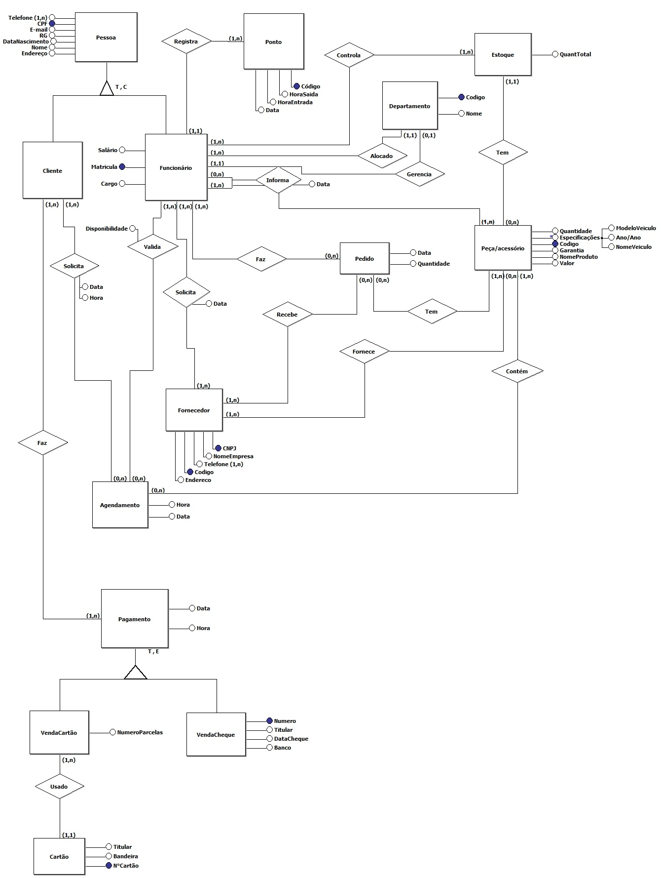

INSTITUTO FEDERAL DA PARAÍBA
CURSO DE ANÁLISE E DESENVOLVIMENTO DE SISTEMAS

PROJETO BANCO DE DADOS I

CAJAZEIRAS
2018

LUAN BRUNO PEREIRA DE LACERDA
JONAS PEQUENO DA SILVA

PROJETO BANCO DE DADOS I

Trabalho realizado como requisito para nota parcial da disciplina Banco de Dados I, do curso de Análise e Desenvolvimento de Sistemas do Instituto Federal Da Paraíba.

CAJAZEIRAS
2018

SUMÁRIO
1 PRIMEIRA ETAPA 5
1.1 ANÁLISE DO SISTEMA 5
1.1.1 DESCRIÇÃO DO PROBLEMA 5
1.1.2 DESCRIÇÃO DO DOMÍNIO DE APLICAÇÃO 5
1.1.3 LEVANTAMENTO DE CONSULTAS 6
1.2 PROJETO CONCEITUAL 7
1.2.1 DIAGRAMA ENTIDADE-RELACIONAMENTO 7
1.2.2 DICIONÁRIO DE DADOS CONCEITUAL 8
2 SEGUNDA ETAPA 16
2.2 DIOCIONÁRIO DE DADOS LÓGICO 17

1 PRIMEIRA ETAPA

1.1 ANÁLISE DO SISTEMA

1.1.1 DESCRIÇÃO DO PROBLEMA

Uma equipadora de carro precisa de um sistema para gerenciar todas as suas atividades sendo que a mesma possui tal sistema. Porém, após passar por uma grande reforma, equipadora decidiu trabalhar também com a venda de peças de moto, além de disponibilizar serviços de montagem e instalação das peças e acessórios.
Com isso, a equipadora precisar ter seu banco de dados refeito a fim de ter um melhor controle sobre entradas e saídas. O sistema foi solicitado a fim de trazer melhorias no atendimento, buscando trazer maior confiabilidade e consistência nas informações guardadas.

1.1.2 DESCRIÇÃO DO DOMÍNIO DE APLICAÇÃO

Todos os clientes que desejarem ter um cadastro no sistema terão direito a um desconto de 10% nas compras a partir de 200 reais. Para o cadastro é necessário guardar informações como: nome, CPF, RG, telefone(s), Rua, Bairro, Cidade, e-mail e data de nascimento.
Os funcionários também devem estar cadastrados no sistema com informações como: nome, CPF, RG, telefone(s), Rua, Bairro, Cidade, salario, data de nascimento, e-mail, cargo e matricula. Os funcionários são divididos em departamentos, como: Marketing, Financeiro, Vendas, Mecânica. Cada departamento tem um gerente e vários funcionários alocados. Sempre que o funcionário entrar ou sair do expediente de trabalho ele deve marcar o ponto, para registrar a entrada e saída do mesmo todos os dias.
A equipadora tem um grande estoque de peças/acessórios que é controlado através da quantidade de produtos disponíveis. Todos os funcionários tem acesso ao estoque e quando falta de algum produto no estoque, o funcionário registra a falta da peça/acessórios e a data do dia que o gerente foi avisado sobre a pendência. O gerente tem que fazer o pedido ao fornecedor, informando a peça/acessório, a quantidade e a data do pedido. No banco de dados também é necessário guardar informações do fornecedor, como: nome da empresa, telefones, endereço e CNPJ. As peças/acessórios precisam detalhes como nome do produto, valor, código, garantia, quantidade de peça disponível, fabricante e especificações (nome do veículo, modelo, ano/ano) dos automóveis que a peça pode ser instalada corretamente.
Todas as peças/acessórios compradas na equipadora podem ser instaladas na oficina sem o custo adicional da mão de obra, ou o cliente pode agendar um horário para fazer a troca. Para isso, o cliente precisa informar qual(is) peça(s) será(ão) trocada(s), marcar a data e horário desejado. O funcionário precisa verificar se há disponibilidade de horário nas condições desejadas pelo cliente.
Quando o cliente for efetuar o pagamento, ele pode escolher se vai ser à vista, no cartão ou cheque. Se optar pelo cartão, precisa informar bandeira, titular, número do cartão. Nesse caso, o sistema deve ter informações como valor e quantidade de parcelas. Caso opte pelo pagamento usando cheque, deve ser informada o titular, banco, data do cheque, numero e valor.

1.1.3 LEVANTAMENTO DE CONSULTAS

As consultas que o sistema deve atender são:
1. Buscar o nome de todos os clientes.
2. Buscar o nome, salário e cargo de todos os funcionários.
3. Buscar todos os dados peças/acessório de código 001.
4. Buscar a quantidade de peças em estoque.
5. Buscar a quantidade de funcionários no departamento de código 01.
6. Verificar a disponibilidade dos horários requeridos pelos clientes no dia 02/02/2017.
7. Verificar quais funcionários disponíveis para troca de peças ou manutenção na data e horário desejado.
8. Listar os dados de todos os fornecedores ordenados pelo nome.
9. Listar o nome de todos os funcionários que registraram ponto no dia 21/02/2017.
10. Buscar todos os dados de pessoas que não possuem nome de rua.
11. Visão que recupera o nome de todos os funcionarios que também são clientes.
12. Recupere o nome e o cnpj da empresa que fornece pelo menos dois tipos de peças para a equipadora.
13. Recupere todos os clientes que ja realizaram mais de um pagamento com cheque.
14. Visão que retorna o valor total de todas as vendas feitas no cheque.
15. Visão que retorna o valor total de todas as vendas feitas no Cartão.
16. Buscar todos as pessoas do Ceará , ordenadas de forma crescente pelo nome.
17. Recuperar os dados das pessoas que tem Teixeira no nome.
18. Procedimento armazenado para calcular o valor total de todas as vendas.
19. Procedimento armazenado que recebe como entrada o código do departamento e retorne a média salarial dos empregados alocados no mesmo.
20. Recupere todos os clientes que já fizeram agendamento, usando consulta aninhada correlacionada.
21. Procedimento armazenado que recebe uma data e retorna o nome do cliente que fez agendamento nessa data.
22. Gatilho que atualiza o estoque quando for inserida uma nova peça.
23. Gatilho faz a verificação se há departamentos diferentes com o mesmo gerente.

1.2 PROJETO CONCEITUAL

1.2.1 DIAGRAMA ENTIDADE-RELACIONAMENTO

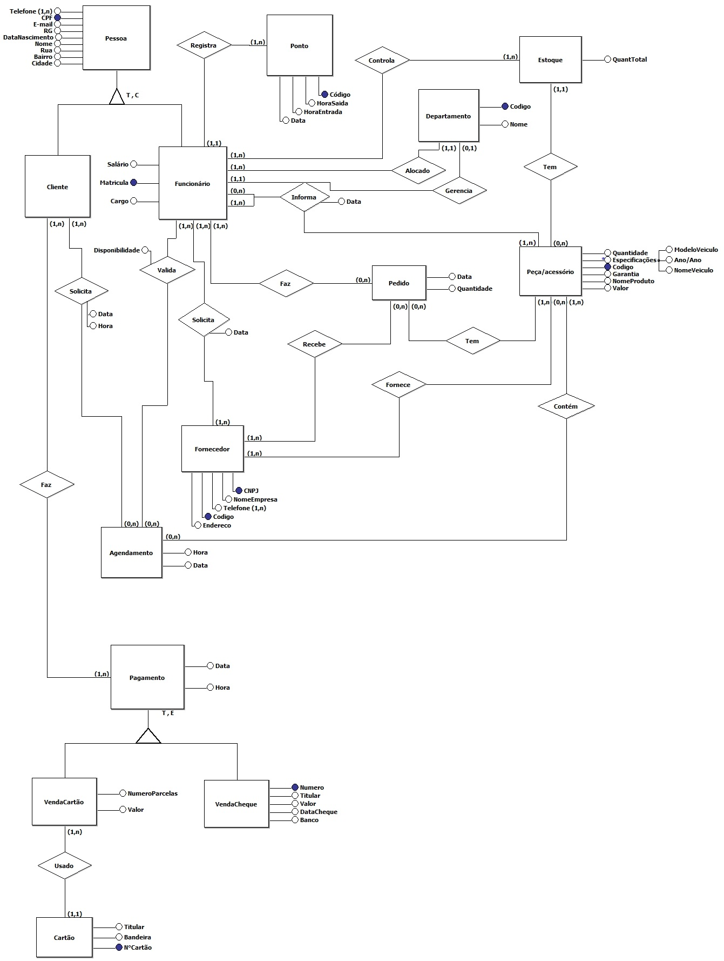

1.2.2 DICIONÁRIO DE DADOS CONCEITUAL

Entidade PESSOA
Pessoa: Entidade criada para guardar todas as informações referentes a pessoas ligadas a empesa.
Atributos da entidade PESSOA
Telefone: Atributo criado para guardar o(s) numero(s) de telefone da pessoa.
Data de nascimento: Atributo criado para guardar a data de nascimento da pessoa.
CPF: Atributo criado para guardar o número do CPF da pessoa.
RG: Atributo criado para guardar o número do RG da pessoa.
E-mail: Atributo criado para guardar o e-mail da pessoa.
Nome: Atributo criado para guardar o nome completo da pessoa.
Rua: Atributo criado para guardar a rua da pessoa.
Cidade: Atributo criado para guardar a cidade da pessoa.
Bairro: Atributo criado para guardar o bairro da pessoa.
Relacionamento(s) da entidade PESSOA
Especialização da entidade PESSOA
Uma especialização total e compartilhada.
Entidade CLIENTE
Cliente: Entidade criada para guardar todas as informações do cliente.
Relacionamento(s) da entidade CLIENTE
Solicita: relaciona a entidade cliente com a entidade agenda, onde um cliente pode fazer nenhum ou muitos agendamentos e um agendamento pode ser feito por muitos clientes.
Atributo(s) do relacionamento SOLICITA:
Data: Atributo que guarda informação sobre a data requerida.
Hora: Atributo que guarda informação sobre a hora requerida.
Faz: relaciona a entidade cliente com a entidade pagamento, onde um cliente faz um ou muitos pagamentos e o pagamento pode ser feito por um ou muitos clientes.
Entidade FUNCIONÁRIO
Funcionário: Entidade criada para guardar informações sobre os funcionários.
Atributos da entidade FUNCIONÁRIO
Salário: Atributo criado para guardar informação sobre salário do funcionário.
Matricula: Atributo criado para guardar informação sobre a matricula do funcionário.
Cargo: Atributo criado para guardar informação sobre o cargo do funcionário.
Relacionamento(s) da entidade FUNCIONÁRIO
Registra: relaciona a entidade funcionário com a entidade ponto, onde um funcionário regista muitos pontos e um ponto é registrado por um único funcionário.
Controla: relaciona a entidade funcionário com a entidade estoque, onde um ou muitos funcionário(s)(gerente) controlam o estoque e o estoque é controlado por um ou muitos funcionário(s)(gerente).
Alocado: relaciona a entidade funcionário com a entidade departamento onde um funcionário está alocado em um único departamento e um departamento tem um ou muitos funcionários alocados
Faz: relaciona a entidade funcionário com a entidade pedido, onde um funcionário faz nenhum ou muitos pedidos e os pedidos são feitos por um ou muitos funcionários.
Informa: é um relacionamento ternário, onde nenhum ou muitos funcionários podem informar para um ou muitos gerentes sobre a falta de uma ou muitas peças/acessórios.
Atributo(s) do relacionamento INFORMA:
Data: atributo criado para guarda informação sobre a data em que foi registrada a falta da peça/acessório.
Solicita: relaciona a entidade funcionário com a entidade fornecedor, onde um ou muitos funcionário(s)(gerente) faz a solicitação e uma solicitação é feito por um ou muitos funcionário(s)(gerente).
Atributo(s) do relacionamento SOLICITA:
Data: atributo criado para guarda informação sobre a data da solicitação.
Valida: relaciona a entidade funcionário com a entidade agenda, onde um ou muitos funcionários podem validar o agendamento e um agendamento pode ser validado por um ou muitos funcionários.

Atributo(s) do relacionamento VALIDA:
Disponibilidade: atributo criado para guarda informação sobre a disponibilidade.
Informa: auto relacionamento da entidade funcionário, onde nenhum ou muitos funcionários podem informar a peça em falta e a falta da peça pode ser informada a um ou muitos funcionários(gerente).

Entidade PONTO
Ponto: Entidade criada para guardar informações sobre o horário de entrada e saída dos funcionários.
Atributos da entidade PONTO
Código: Atributo criado para guardar informação sobre o numero do código do ponto.
HoraSaida: Atributo criado para guardar o horário de saída do funcionário.
HoraEntrada: Atributo criado para guardar o horário de entrada do funcionário.
Data: Atributo criado para guardar a dada do ponto.
Relacionamento(s) da entidade PONTO
Registra: relaciona a entidade ponto com a entidade funcionário, onde um ponto é registrado por um único funcionário e um funcionário regista um ou muitos pontos.

Entidade ESTOQUE
ESTOQUE: Entidade que guarda informação sobre da empresa.
Atributo(s) da entidade ESTOQUE
QuantTotal: Atributo criado para guarda a quantidade de produtos em estoque.
Relacionamento(s) da entidade ESTOQUE
Controla: relaciona a entidade estoque com a entidade funcionário , onde o estoque pode ser controlado por um ou muitos funcionário(s) e um ou muitos funcionários podem controlar o estoque.
Tem: relaciona a entidade estoque com a entidade peça/acessório, onde um estoque pode ter nenhum ou muitas peças/acessório e as peças/acessório podem está em um único estoque.

Entidade DEPARTAMENTO
DEPARTAMENTO: Entidade criada para guardar as informações sobre os departamentos da empresa.
Atributo(s) da entidade DEPARTAMENTO
Nome: Atributo que guarda o nome do departamento.
Código: Atributo que guarda o código do departamento.
Relacionamento(s) da entidade DEPARTAMENTO
Alocado: relaciona a entidade departamento com a entidade funcionário, onde um funcionário está alocado em um único departamento e um departamento pode ter um ou muitos funcionários.
Gerencia: relaciona a entidade departamento com a entidade funcionário, onde um departamento é gerenciado por um único funcionário e funcionário gerencia um ou nenhum departamento.
Entidade PEÇA/ACESSÓRIOS
PEÇA/ACESSÓRIOS: Entidade criada para guardar as informações sobre as peças/acessórios da empresa.

Atributos da entidade PEÇA/ACESSÓRIOS
Quantidade: Atributo guarda informação referente à quantidade de peças/acessório.
Valor: Atributo guarda informação referente ao preço.
Código: Atributo guarda informação referente ao código da peças/acessório.
NomeProduto: Atributo guarda informação referente ao nome da peça/acessório.
Garantia: Atributo guarda informação referente a garantia da peças/acessório.
Ano/Ano: Atributo guarda informação referente aos anos dos veículos que são compatíveis com a peça.
NomeVeiculo: Atributo guarda informação referente ao nome do veiculo compatível com a peça.
ModeloVeiculo: Atributo guarda informação referente ao modelo do veiculo compatível com a peça.

Relacionamento(s) da entidade PEÇA/ACESSÓRIOS
Tem: relaciona entidade peça/acessório com a entidade estoque, onde as peças/acessório podem está em um único estoque e um estoque e o estoque pode conter nenhum ou muitas peças.
Tem: relaciona a entidade peça/acessório com a entidade pedido, onde uma peça/acessório pode esta em nenhum ou muitos pedidos e um pedido por ter uma ou muitas peça/acessório.
Fornece: relaciona a entidade peça/acessório com a entidade fornecedor, onde uma peça/acessório é fornecida por um ou muitos fornecedores e um fornecedor pode fornecer nenhuma ou muitas peças/acessórios.
Contém: relaciona a entidade peça/acessório com a entidade agenda, onde uma peça/acessório pode estar contida em nenhum ou muitos agendamentos e uma agendamento contém uma ou muitas peças/acessórios.
Informa: é um relacionamento ternário, onde nenhum ou muitos funcionários podem informar para um ou muitos gerentes sobre a falta de uma ou muitas peças/acessórios.
Atributo(s) do relacionamento INFORMA:
Data: atributo criado para guarda informação sobre a data em que foi registrada a falta da peça/acessório.
Entidade PEDIDO
PEDIDO: Entidade criada para guarda informações referentes aos pedidos feitos.

Atributos da entidade PEDIDO
Quantidade: Atributo criado para guardar a quantidade de peças/acessórios do pedido.
Data: Atributo criado para guardar a data do pedido.
Relacionamento(s) da entidade PEDIDO
Faz: relaciona a entidade pedido com a entidade funcionário, onde um pedido é feito por um ou muitos funcionários(gerente) e nenhum ou muitos funcionários(gerente) fazem pedido.
Recebe: relaciona e entidade pedido com a entidade fornecedor, onde um pedido pode ser feito a nenhum ou muitos fornecedores e um fornecedor é solicitado nenhuma ou muitas vezes.
Tem: relaciona a entidade pedido com a entidade peça/acessórios, onde um pedido pode conter um ou muitas peças/acessórios e uma peças/acessórios pode estar em nenhum ou muitos pedidos.

Entidade FORNECEDOR
FORNECEDOR: Entidade que guarda informações referentes ao fornecedor.

Atributos da entidade FORNECEDOR
Código: Atributo que guarda informação sobre o número do código da empresa fornecedor.
NomeEmpresa: Atributo que guarda o nome da empresa fornecedor.
Telefone: Atributo multivalorado que guarda informação sobre o telefone do fornecedor.
CNPJ: Atributo que guarda informação sobre o valor referente CNPJ do fornecedor.
Endereço: Atributo que guarda informação sobre o endereço da empresa.
Relacionamento(s) da entidade FORNECEDOR
Recebe: relaciona à entidade fornecedor com a entidade pedido, onde o fornecedor pode receber nenhum ou muito pedidos e o pedido pode ser recebido por um ou muitos fornecedores.
Fornece: relaciona à entidade fornecedor com a entidade peça/acessório, onde um fornecedor pode fornecer nenhuma ou muitas peças/acessórios e uma peças/acessórios pode ser fornecida por um ou muitos fornecedores.

Entidade AGENDA
AGENDA: Entidade que guarda informações sobre os agendamentos para troca de peças ou acessórios.
Atributo(s) da entidade AGENDA
Data: atributo criado para guardar informação a data do agendamento.
Hora: atributo criado para guardar informação a hora do agendamento.

Relacionamento(s) da entidade AGENDA
Solicita: relaciona a entidade agenda com a entidade cliente, onde um agendamento pode ser feito por um ou muitos clientes e um cliente pode solicita nenhum ou muitos agendamentos.
Atributo(s) do relacionamento SOLICITA:
Data: Atributo que guarda informação sobre a data requerida.
Hora: Atributo que guarda informação sobre a hora requerida.

Valida: relaciona a entidade agenda com a entidade funcionário, onde um agendamento pode ser validado por um ou muitos funcionários e um funcionário pode validar nenhum ou muitos agendamentos.

Atributo(s) do relacionamento VALIDA:
Disponibilidade: atributo criado para guarda informação sobre a disponibilidade.
Contém: relaciona a entidade agenda com a entidade peça/acessórios, onde um agendamento contém uma ou muitas peça/acessórios e uma peça/acessório pode estar em um ou muitos agendamentos.

Entidade PAGAMENTO
PAGAMENTO: Entidade criada para guardar todas as informações sobre o pagamento.
Atributo(s) de PAGAMENTO
Data: Atributo criado para guardar a data do pagamento.
Hora: Atributo criado para guardar a hora do pagamento.
Relacionamento(s) da entidade PAGAMENTO
Faz: relaciona a entidade pagamento com a entidade cliente, onde um cliente pode fazer um ou muitos pagamentos e um pagamento pode ser feito por um ou muitos clientes.
Especialização da entidade PAGAMENTO
Uma especialização total e exclusiva.
Entidade VENDACARTÃO
VendaCartao: entidade criada para guarda informações sobre os pagamentos feitos no cartão.

Atributos da entidade VENDACARTÃO
NumeroParcelas: atributo criado para guardar dados sobre a quantidade de parcelas.
Valor: atributo criado para guardar o valor total da compra.
Relacionamento(s) da entidade VENDACARTÃO
Usado: relaciona a entidade vendacartão com a entidade cartão, onde em uma venda no cartão pode ser usado um único cartão e um cartão pode ser usado em uma ou mais vendas.

Entidade CARTÃO
Cartão: entidade criada para guardar informações sobre o cartão.
Atributos da entidade CARTÃO
Bandeira: atributo criado para guardar a bandeira do cartão.
Titular: atributo criado para guardar o nome do titular do cartão.
N° cartão: atributo criado para guardar o numero do cartão.
Relacionamento(s) da entidade CARTÃO
Usado: relaciona a entidade cartão com a entidade vendacartão, onde um cartão pode ser usado em uma ou mais vendas e em uma venda no cartão pode ser usado um único cartão.

Entidade VendaCheque
VendaCheque: entidade criada para guardar informações sobre a venda no cheque.
Atributos da entidade VendaCheque
Titular: atributo criado para guardar o nome da pessoa titular.
Banco: atributo criado para guardar o nome do banco.
DataCheque: atributo criado para guardar a data de deposito do cheque.
Numero: atributo criado para guardar o numero do cheque.
Valor: atributo criando para guardar o valor do cheque.

2 SEGUNDA ETAPA

2.1 ESQUEMA LÓGICO DO BANCO DE DADOS

Pessoa (CPF, E-mail, RG, DataNascimento, Nome, Rua, Bairro, Cidade);
Cliente (CPF)
Funcionário (CPF, Salário, Cargo, Matrícula, CodDepartameto)
PessoaTelefone (CPF, Telefone)
Ponto (Código, Data, HoraSaida, HoraEntrada, CPFFuncionário)
Departamento (Código, Nome, CPFGerente)
Estoque (QuantTotal, ID)
PecaAcessorio (IDEstoque, NomeProduto, Código, Garantia, Valor, Ano/ano, ModeloVeiculo, NomeVeiculo)
FuncionarioEstoque (CPF, IDEstoque)
FuncionarioPecaAcessorio (CPFGerente, CPFFuncionario, CodPeca, Data)
Pedido (ID, Quantidade, Data)
PedidoPecaAcessorio (IDPedido, CodPeca)
FuncionarioPedido (CPFGerente, IDPedido)
Fornecedor (NomeEmpresa, Código, CNPJ, Endereco)
PedidoFornecedor (CNPJ, IDPedido)
FornecedorTelofone (CNPJ, Telefone)
FornecedorPecaAcessorio (CNPJ, CodPeca)
Agendamento (ID, Hora, Data)
AgendaPecaAcessorio (IDAgenda, CodPeca)
FuncionarioAgenda (CPFFuncionario, IDAgenda, Disponibilidade)
ClienteAgenda (CPFCliente, IDAgenda, Data, Hora)
Pagamento (ID, Data, Hora)
VendaCartao (IDPagamento, NumParcelas, NumCartao, Valor)
Cartao (Numero, Bandeira, Titular)
VendaCheque (IDPagamento, Titular, Numero, Data, Banco, Valor)
ClientePagamento (CPFCliente, IDPagamento)

2.2 DIOCIONÁRIO DE DADOS LÓGICO

PESSOA: Relação que armazena os dados sobre pessoa.
ATRIBUTO | DESCRIÇÃO | TIPO | DOMÍNIO | RESTRIÇÃO
cpf | Atributo que representa o CPF da pessoa. | String(11) | String(11) | - Chave primária
email | Atributo que representa o E-mail da pessoa. | String(50) | String(50) | - Unico  - Não nulo
rg | Atributo que representa o RG da pessoa. | String(10) | String(10) | - Não nulo
dataNascimento | Atributo que representa a data de nascimento da pessoa. | Date | Dd/mm/yyyy | - Não nulo
nome | Atributo que representa o nome da pessoa. | String(100) | String(100) | - Não nulo
rua | Atributo que representa a rua da pessoa. | String(100) | String(100)
bairro | Atributo que representa o bairro da pessoa. | String(100) | String(100) | - Não nulo
cidade | Atributo que representa a cidade da pessoa. | String(50) | String(50) | - Não nulo

CLIENTE: Relação que armazena os dados sobre o cliente.
ATRIBUTO | DESCRIÇÃO | TIPO | DOMÍNIO | RESTRIÇÃO
cpf | Atributo que representa o CPF da cliente. | String(11) | String(11) | - Chave primária  - Chave estrangeira que referencia o atributo "CPF" da relação "PESSOA"

FUNCIONÁRIO: Relação que armazena os dados sobre funcionário.
ATRIBUTO | DESCRIÇÃO | TIPO | DOMÍNIO | RESTRIÇÃO
cpf | Atributo que representa o CPF da funcionário. | String(11) | String(11) | - Chave primária  - Chave estrangeira que referencia o atributo "CPF" da relação "PESSOA"
salario | Atributo que guarda o salário do funcionário. | Real | Numeros reais e posistivos | - Não nulo  - Valor padrão "980"
cargo | Atributo que representa o cargo da funcioáro. | String(30) | String(30) | - Não nulo
matricula | Atributo que representa o matrícula da funcionáro. | String(6) | String(6) | - Não nulo
codDepartamento | Atributo que representa o matrícula da funcionáro. | Integer | Números inteiros posistivos | - Chave estrangeira que referencia "CODIGO" da relação "DEPARTAMENTO''

PESSOATELEFONE: Relação que armazena os dados sobre o telefone de pessoa.
ATRIBUTO | DESCRIÇÃO | TIPO | DOMÍNIO | RESTRIÇÃO
cpf | Atributo que representa o CPF da pessoa. | String(11) | String(11) | - Chave primária  - Chave estrangeira que referencia o atributo "CPF" da relação "PESSOA"
telefone | Atributo que representa o CPF da pessoa. | String(11) | String(11) | - Chave primário

PONTO: Relação que armazena os dados sobre o ponto.
ATRIBUTO | DESCRIÇÃO | TIPO | DOMÍNIO | RESTRIÇÃO
codigo | Atributo que represeta o código do ponto. | Integer | Numero inteiros positivos | - Chave primária  - Chave estrangeira que referencia o atributo "CPF" da relação "PESSOA"
data | Atributo que represeta a data do ponto | Date | Dd/mm/yyyy | - Não nulo
horaEntrada | Atributo que represeta a hora de entrada. | Time | Hh:mm:ss | - Não nulo
horaSaida | Atributo que represeta a hora de saída. | Time | Hh:mm:ss | - Não nulo
cpfFuncionario | Atributo que represeta o CPF do funcionário. | String(11) | String(11) | - Chave estrangeira que referencia o atributo "CPF" da relação "FUNCIOARIO"

DEPARTAMENTO: Relação que armazena os dados sobre o departamento.
ATRIBUTO | DESCRIÇÃO | TIPO | DOMÍNIO | RESTRIÇÃO
codigo | Atributo que represeta o código do departamento. | Integer | Numero inteiros positivos | - Chave primária
nome | Atributo que represeta o nome do departamento. | String(30) | String(30) | - Não nulo  - Único
cpfGerente | Atributo que represeta o CPF do gerente. | String(11) | String(11) | - Chave estrangeira que referencia o atributo ''CPF'' da relação ''FUNCIONARIO''

ESTOQUE: Relação que armazena os dados sobre o estoque.
ATRIBUTO | DESCRIÇÃO | TIPO | DOMÍNIO | RESTRIÇÃO
quantTotal | Atributo que represeta a quantidade total peça/acessório. | Integer | Numero inteiros positivos
id | Atributo que represeta o identificador. | Integer | Numero inteiros positivos | - Chave primária

FUNCIONARIOESTOQUE: Relação que armazena os dados sobre a relação Funcionário Estoque.
ATRIBUTO | DESCRIÇÃO | TIPO | DOMÍNIO | RESTRIÇÃO
cpfFunc | Atributo que representa o CPF do funcionário. | String(11) | String(11) | - Chave estrangeira que referencia o "CPF" da relação "ESTOQUE"  - Chave primária
idEstoque | Atributo que representa o identificador do estoque. | Integer | Número inteiros positivos | - Chave primária  - Chave estrangeira que referencia o "ID" da relação "ESTOQUE"

PECAACESSORIO: Relação que armazena os dados sobre peça/acessorio.
ATRIBUTO | DESCRIÇÃO | TIPO | DOMÍNIO | RESTRIÇÃO
idEstoque | Atributo que representa o identificador do estoque. | Integer | Número inteiros positivos | - Chave estrangeira que referencia o "ID" da relação "ESTOQUE"
nomeProduto | Atributo que representa o nome do produto. | String(30) | String(30) | - Não nulo
codigo | Atributo que representa o código do produto. | Integer | Números inteiros positivos
garantia | Atributo que representa a garantia do produto. | Integer | Números inteiros positivos
valor | Atributo que representa o valor do produto. | Real | Números reais positivos | - Não nulo
anoAno | Atributo que representa o ano/ano produto. | String(9) | String(9) | - Não nulo
modeloVeiculo | Atributo que representa o modelo do produto. | String(20) | String(20) | - Não nulo
nomeVeiculo | Atributo que representa o nome do produto. | String(20) | String(20) | - Não nulo

FUNCIONARIOPECAACESSORIO: Relação que armazena os dados sobre FucionarioPeçaAcessorio.
ATRIBUTO | DESCRIÇÃO | TIPO | DOMÍNIO | RESTRIÇÃO
cpfGerente | Atributo que representa o CPF do gerente. | Integer | Número inteiros positivos | - Chave estrangeira que referencia o "CPF" da relação "FUNCIONARIO"
cpfFuncionario | Atributo que representa o CPF do gerente. | Integer | Número inteiros positivos | - Chave estrangeira que referencia o "CPF" da relação "FUNCIONARIO"
codPeca | Atributo que representa o codigo da peça. | Integer | Número inteiros positivos | - Chave estrangeira que referencia o "CODIGO" da relação "PECAACESSORIO"
data | Atributo que representa a data. | Date | Dd/mm/yyyy | - Não nulo

PEDIDO: Relação que armazena os dados sobre o pedido.
ATRIBUTO | DESCRIÇÃO | TIPO | DOMÍNIO | RESTRIÇÃO
id | Atributo que representa o identificador do pedido. | Inteiro | Números inteiros e positivos | - Chave primária
quantidade | Atributo que representa a quantidade de peças. | Inteiro | Números inteiros e positivos
data | Atributo que representa a data. | Date | Dd/mm/yyyy

PEDIDOPECAACESSORIO: Relação que armazena os dados sobre PedidoPecaAcessorio.
ATRIBUTO | DESCRIÇÃO | TIPO | DOMÍNIO | RESTRIÇÃO
idPedido | Atributo que representa o identificador do pedido. | Inteiro | Números inteiros e positivos | - Chave primária  - Chave estrangeira que referencia o "ID" da relação "PEDIDO"
CodPeca | Atributo que representa o código da peça. | Inteiro | Números inteiros e positivos | - Chave primária  - Chave estrangeira que referencia o "CODIGO" da relação "PECAACESSORIO"

FUNCIONARIOPEDIDO: Relação que armazena os dados sobre o FuncionarioPedido.
ATRIBUTO | DESCRIÇÃO | TIPO | DOMÍNIO | RESTRIÇÃO
idPedido | Atributo que representa o identificador do pedido. | Inteiro | Números inteiros e positivos | - Chave primária  - Chave estrangeira que referencia o "ID" da relação "PEDIDO"
cpfGerente | Atributo que representa o CPF do gerente. | Integer | Número inteiros positivos | - Chave estrangeira que referencia o "CPF" da relação "FUNCIONARIO"

FORNECEDOR: Relação que armazena os dados sobre o Fornecedor.
ATRIBUTO | DESCRIÇÃO | TIPO | DOMÍNIO | RESTRIÇÃO
nomeDaEmpresa | Atributo que representa o nome da empresa fornecedora. | String(50) | String(50) | - Chave primária  - Chave estrangeira que referencia o "ID" da relação "PEDIDO"  - Único
codigo | Atributo que representa o código da empresa fornecedor. | Inteiro | Números inteiros e positivos | - Não nulo  - Único
cnpj | Atributo que representa o CNPJ da empresa fornecedora. | String(20) | String(20) | - Chave primária
endereco | Atributo que representa o endereço da empresa fornecedora. | String(100) | String(100) | - Não nulo

PEDIDOFORNECEDOR: Relação que armazena os dados sobre o PedidoFornecedor.
ATRIBUTO | DESCRIÇÃO | TIPO | DOMÍNIO | RESTRIÇÃO
cnpj | Atributo que representa o CNPJ da empresa fornecedora. | String(20) | String(20) | - Chave primária  - Chave estrangeira que referencia o "CNPJ" da relação "FORNECEDOR"
idPedido | Atributo que representa o identificador do pedido. | Inteiro | Números inteiros e positivos | - Chave primária  - Chave estrangeira que referencia o "ID" da relação "PEDIDO"

FORNECEDORTELEFONE: Relação que armazena os dados sobre o FornecedorTelefone.
ATRIBUTO | DESCRIÇÃO | TIPO | DOMÍNIO | RESTRIÇÃO
cnpj | Atributo que representa o CNPJ da empresa fornecedora. | String(20) | String(20) | - Chave primária  - Chave estrangeira que referencia o "CNPJ" da relação "FORNECEDOR"
telefone | Atributo que representa o telefone da empresa fornecedora. | String(11) | String(20) | - Chave primária

AGENDAMENTO: Relação que armazena os dados sobre o Agendamento.
ATRIBUTO | DESCRIÇÃO | TIPO | DOMÍNIO | RESTRIÇÃO
id | Atributo que representa o identificador do agendamento. | Inteiro | Números inteiros e positivos | - Chave primária
hora | Atributo que representa a hora. | Time | Hh:mm:ss | - Não nulo
data | Atributo que representa a data. | Date | Dd:mm:yyyy | - Não nulo

AGENDAPECAACESSORIO: Relação que armazena os dados sobre o AgendaPecaAcessorio.
ATRIBUTO | DESCRIÇÃO | TIPO | DOMÍNIO | RESTRIÇÃO
idAgenda | Atributo que representa o identificador do agendamento. | Inteiro | Números inteiros e positivos | - Chave primária  - Chave estrangeira que referencia o "ID" da relação "AGENDAMENTO"
CodPeca | Atributo que representa o código da peça. | Inteiro | Números inteiros e positivos | - Chave primária  - Chave estrangeira que referencia o "CODIGO" da relação "PECAACESSORIO"

FUNCIONARIOAGENDA: Relação que armazena os dados sobre o FuncionarioAgenda.
ATRIBUTO | DESCRIÇÃO | TIPO | DOMÍNIO | RESTRIÇÃO
idAgenda | Atributo que representa o identificador do agendamento. | Inteiro | Números inteiros e positivos | - Chave primária  - Chave estrangeira que referencia o "ID" da relação "AGENDAMENTO"
cpfFuncionario | Atributo que represeta o CPF do funcionário. | String(11) | String(11) | - Chave primária  - Chave estrangeira que referencia o atributo "CPF" da relação "FUNCIOARIO"
disponibilidade | Atributo que representa a disponibilidade na agenda. | Boolean | Boolean

CLIENTEAGENDA: Relação que armazena os dados sobre o ClienteAgenda.
ATRIBUTO | DESCRIÇÃO | TIPO | DOMÍNIO | RESTRIÇÃO
idAgenda | Atributo que representa o identificador do agendamento. | Inteiro | Números inteiros e positivos | - Chave primária  - Chave estrangeira que referencia o "ID" da relação "AGENDAMENTO"
cpfCliente | Atributo que representa o CPF do cliete | String(11) | String(11) | - Chave primária  - Chave estrangeira que referencia o "CPF" da relação "CLIENTE"
hora | Atributo que representa a hora. | Time | Hh:mm:ss | - Não nulo
data | Atributo que representa a data. | Date | Dd:mm:yyyy | - Não nulo

PAGAMENTO: Relação que armazena os dados sobre o Pagamento.
ATRIBUTO | DESCRIÇÃO | TIPO | DOMÍNIO | RESTRIÇÃO
id | Atributo que representa o identificador do pagamento. | Inteiro | Números inteiros e positivos | - Chave primária
hora | Atributo que representa a hora. | Time | Hh:mm:ss | - Não nulo
data | Atributo que representa a data. | Date | Dd:mm:yyyy | - Não nulo

CARTAO: Relação que armazena os dados sobre o Cartao.
ATRIBUTO | DESCRIÇÃO | TIPO | DOMÍNIO | RESTRIÇÃO
numero | Atributo que representa o número do cartão. | String(20) | String(20) | - Chave primária
bandeira | Atributo que representa a bandeira do cartão. | String(20) | String(20) | - Não nulo
titular | Atributo que representa o titular do cartão. | String(50) | String(50) | - Não nulo

VENDACARTAO: Relação que armazena os dados sobre o VendaCartao.
ATRIBUTO | DESCRIÇÃO | TIPO | DOMÍNIO | RESTRIÇÃO
idPagamento | Atributo que representa o identificador do pagamento. | Inteiro | Números inteiros e positivos | - Chave primária  - Chave estrangeira que referencia o "ID" da relação "PAGAMENTO"
numParcelas | Atributo que representa o número de parcelas. | Inteiro | Números inteiros e positivos | - Valor padrão "1"
numCartao | Atributo que representa o número do cartão. | String(20) | String(20) | - Chave estrangeira que referencia o "NUMERO" da relação "CARTAO"
Valor | Atributo que representa o valor da compra. | Real | Numeros reais positivos | - Não nulo

VENDACHEQUE: Relação que armazena os dados sobre o VendaCheque.
ATRIBUTO | DESCRIÇÃO | TIPO | DOMÍNIO | RESTRIÇÃO
idPagamento | Atributo que representa o identificador do pagamento. | Inteiro | Números inteiros e positivos | - Chave primária  - Chave estrangeira que referencia o "ID" da relação "PAGAMENTO"
titular | Atributo que representa o titular do cheque. | String(50) | String(50) | - Não nulo
numero | Atributo que representa o número do cartão. | String(50) | String(50)
data | Atributo que representa a data. | Date | Dd:mm:yyyy | - Não nulo
banco | Atributo que representa o titular do cartão. | String(50) | String(50) | - Não nulo
Valor | Atributo que representa o valor da compra. | Real | Numeros reais positivos | - Não nulo

CLIENTEPAGAMENTO: Relação que armazena os dados sobre o ClientePagamento.
ATRIBUTO | DESCRIÇÃO | TIPO | DOMÍNIO | RESTRIÇÃO
idPagamento | Atributo que representa o identificador do pagamento. | Inteiro | Números inteiros e positivos | - Chave primária  - Chave estrangeira que referencia o "ID" da relação "PAGAMENTO"
cpfCliente | Atributo que representa o CPF do cliete | String(11) | String(11) | - Chave primária  - Chave estrangeira que referencia o "CPF" da relação "CLIENTE"

FORNECEDORPECAACESSORIO: Relação que armazena os dados sobre o FornecedorPecaAcessorio.
ATRIBUTO | DESCRIÇÃO | TIPO | DOMÍNIO | RESTRIÇÃO
cnpj | Atributo que representa o CNPJ da empresa fornecedora. | String(20) | String(20) | - Chave primária  - Chave estrangeira que referencia o "CNPJ" da relação "FORNECEDOR"
CodPeca | Atributo que representa o código da peça. | Inteiro | Números inteiros e positivos | - Chave primária  - Chave estrangeira que referencia o "CODIGO" da relação "PECAACESSORIO"

